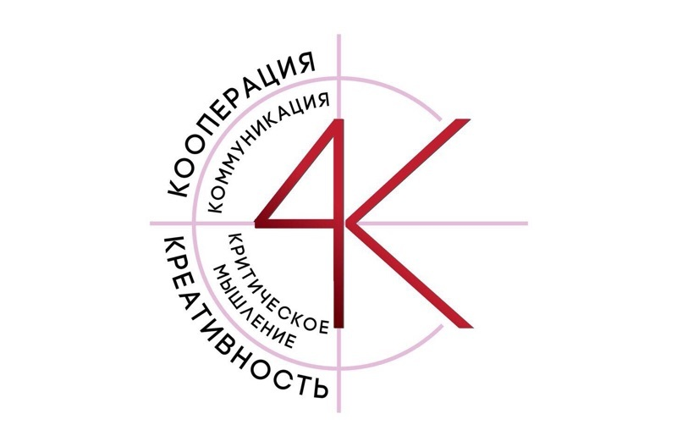

Cooperation

Communication

n

Creativity

Critical Thinking

4К современного мира

«Безграмотными в 21 веке будут не те, кто не умеет читать и писать, а те, кто не умеет учиться, разучиваться и переучиваться».
Элвин Тоффлер

Немного теории
В 2016 году президент Всемирного экономического форума в Давосе Клаус Шваб объявил, что началась Четвертая технологическая революция. Это значит, что скоро все за нас будут делать роботы, а к 2020 году каждый востребованный сотрудник должен будет уметь:
- решать комплексные задачи;
- думать критически;
- творчески мыслить;
- управлять людьми;
- работать в команде;
- распознавать эмоции других людей и свои собственные, управлять ими;
- формировать суждения и принимать решения;
- ориентироваться на клиента;
- вести переговоры;
- быстро переключаться с одной задачи на другую.
Специалисты от образования сократили Давосскую десятку до системы из четырех ключевых навыков, которая получила название «Система 4К»:
- Критическое мышление (Critical Thinking);
- Креативность (Creativity);
- Коммуникация (Communication);
- Кооперация (Cooperation).

Подробнее о каждом из четырех «К»
Критическое мышление — это умение ориентироваться в потоках информации, видеть причинно-следственные связи, отсеивать ненужное и делать выводы. Чтобы находить решения даже в случае провала, надо понимать причины своих успехов и неудач.
Критически мыслящий человек — это человек с самостоятельным мышлением. Он не заимствует чужие мысли, у него есть свои по каждому поводу и он может их аргументировано доказать.
Навык критического мышления нужен всем и всегда. Он позволяет выйти на новый уровень осознанности и знаний.
Развитое мышление обеспечивает возможность человека как минимум адаптироваться к окружающим условиям.
Как максимум – преобразовывать действительность.
Креативность позволяет оценивать ситуацию с разных сторон, принимать нестандартные решения и чувствовать себя уверенно в меняющихся обстоятельствах. Человек с развитой креативностью становится творцом. Он может генерировать идеи и развивать начинания других людей. Преодоление трудностей превращается для него в увлекательную головоломку. Творческое мышление — это именно то, что отличает человека от машины и от искусственного интеллекта. Компьютер может что угодно посчитать, но вот создать новое… Развивать творческое мышление и воображение можно и нужно как можно раньше. Оно позволяет избавиться от психологической инерции, зашоренности, учит видеть дальше, глубже и под другим углом даже обыденные вещи.
Именно развитое творческое мышление, креативность, выводит человечество на новый уровень.
Коммуникация. Сейчас все находятся на расстоянии телефонного звонка или сообщения практически круглые сутки. Умение вести переговоры, договариваться, да и просто общаться — навык, который нужен в течение всей жизни. Без него не обойтись ни в школе, ни в ВУЗе, ни на работе, ни в межличностных отношениях. Прокачивать его можно разными способами. Самый простой: общаться. Говорите с детьми обо всем на свете и как можно больше. Прививайте культуру общения, объясните, как стоит общаться в Интернете. Расскажите, что мессенджеры — это тоже общение и там тоже нужно соблюдать культуру. Коммуникация — это не только деловые переговоры, но и ораторское искусство и умение самопрезентации.
Кооперация (сотрудничество). За этим словом скрывается ни что иное как умение работать в команде. Это умение определить общую цель и способы ее достижения, распределять роли и оценивать результат. Делегировать полномочия, принимать помощь, принимать чужую точку зрения, отстаивать свою. Сотрудничество одним словом. Мало уметь просто общаться. Важно уметь сотрудничать и вместе воплощать в жизнь идеи и проекты.

